INDICE
INTRODUCCIÓN 1
EJERCICIO 2
Código: 2
Explicación: 3
Resultados: 3
BIBLIOGRAFIA 4

INTRODUCCIÓN

Sobre el ejercicio UT5_Práctica_1.Ejercicio_1 y el ejercicio UT5_Práctica_2.Ejercicio_1, realiza todas las validaciones utilizando los métodos y propiedades vistos en el vídeo de guía (validación a través de API en Javascript)

EJERCICIO

Código:

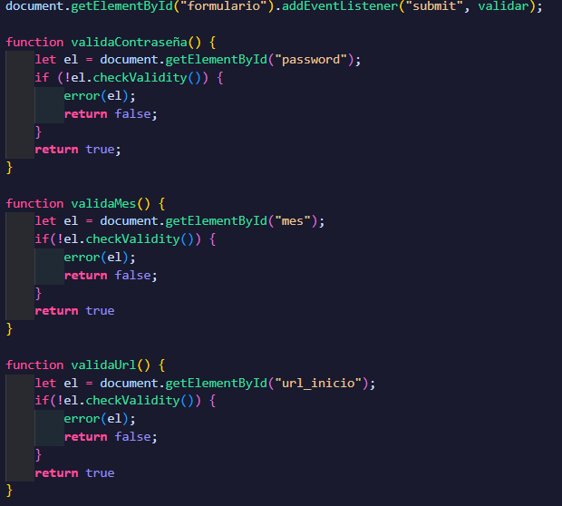

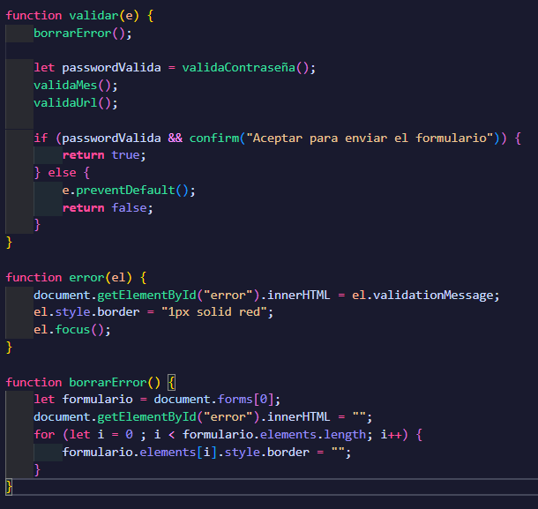

Explicación:

Asocio la función validar(e) al evento submit del formulario. Esta función es la controladora principal y su primer paso es llamar a borrarError() para limpiar cualquier mensaje de error y estilos previos. Luego, ejecuta las validaciones específicas (validaContraseña(), validaMes(), validaUrl()).

Cada función de validación (validaContraseña(), validaMes() y validaUrl()) obtiene la referencia del elemento y utiliza el método nativo del DOM checkValidity(). Si un campo no es válido, llama a la función error(el) para mostrar el mensaje de validación nativo (el.validationMessage) en un contenedor dedicado, establecer un borde rojo en el campo y enfocarlo (el.focus()), y retorna false.

Finalmente, validar(e) comprueba si la contraseña es válida y solicita una confirmación al usuario (confirm). Si ambas son ciertas, permite el envío (retorna true); de lo contrario, detiene el envío por defecto con e.preventDefault().

Resultados:

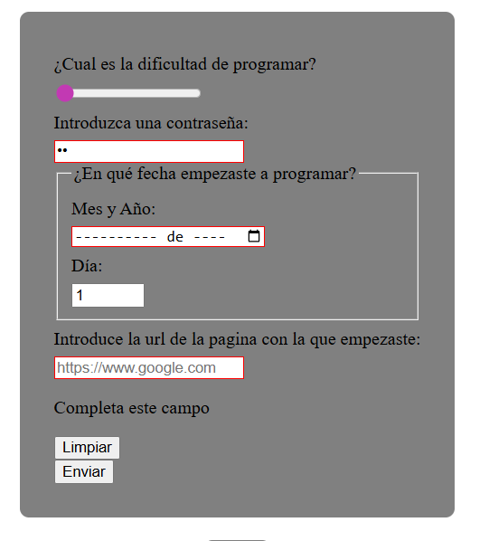

BIBLIOGRAFIA

Para el entendimiento del ejercicio requerido he utilizado el video que se adjunta como recurso en la práctica.
Enlace: https://www.youtube.com/watch?v=a5QH6PSm-ew&t=3s

